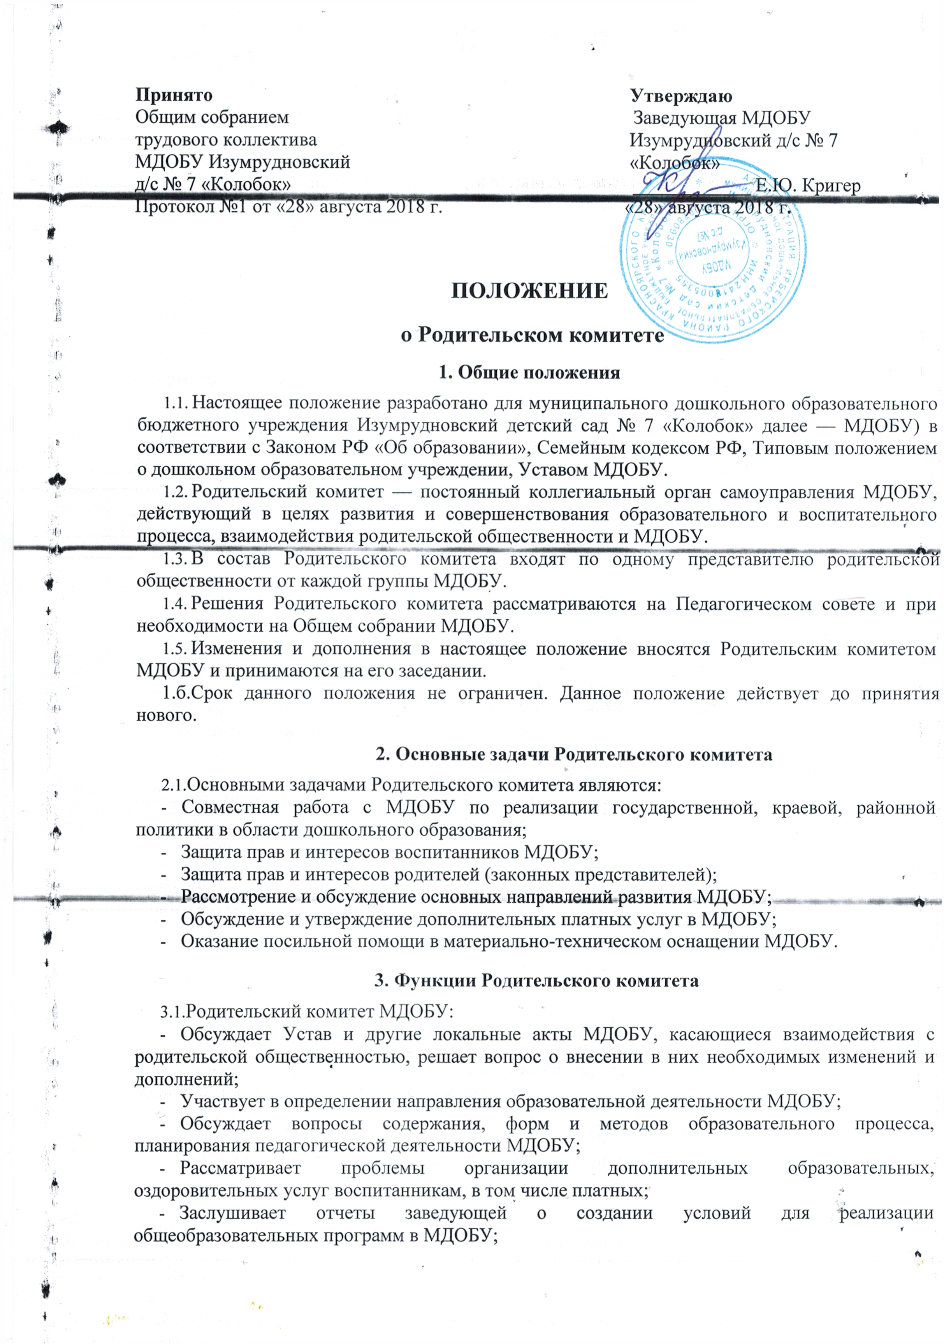

- Участвует в подведении итогов деятельности МДОБУ за учебный год по вопросам работы с родительской общественностью;
- Принимает информацию, отчеты педагогических и медицинских работников о состоянии здоровья детей, ходе реализации образовательных и воспитательных программ, результатах готовности детей к школьному обучению;
- Заслушивает доклады, информацию представителей организаций и учреждений, взаимодействующих с МДОБУ по вопросам образования и оздоровления воспитанников, в том числе о проверке состояния образовательного процесса, соблюдения санитарно-гигиенического режима МДОБУ, об охране жизни и здоровья воспитанников;
- оказывает помощь МДОБУ в работе с неблагополучными семьями; принимает участие в планировании и реализации работы по охране прав и интересов воспитанников и их родителей (законных представителей) во время педагогического процесса в МДОБУ.
- Вносит предложения по совершенствованию педагогического процесса в МДОБУ;
- Содействует организации совместных с родителями (законными представителями) мероприятий в МДОБУ - родительских собраний, родительских клубов, Дней открытых дверей и др.;
- Оказывает посильную помощь МДОБУ в укреплении материально-технической базы, благоустройству его помещений, детских площадок и территории силами родительской общественности;
- Привлекает внебюджетные и спонсорские средства, шефскую помощь заинтересованных организаций для финансовой поддержки МДОБУ;
- Вместе с заведующей МДОБУ принимает решения о поощрении, награждении благодарственными письмами наиболее активных представителей родительской общественности.
4. Права Родительского комитета
- Родительский комитет имеет право:
- Принимать участие в управлении МДОБУ как орган самоуправления;
- Требовать у заведующей МДОБУ выполнения его решений.
- Каждый член Родительского комитета при несогласии с решением последнего вправе высказать свое мнение, которое должно быть занесено в протокол.
5. Организация управления Родительским комитетом
5.1. В состав Родительского комитета входят председатели родительских комитетов групп или специально выбранные представители общественности, по 1 человеку от каждой группы.
5.2. В необходимых случаях на заседание Родительского комитета приглашаются заведующая, педагогические, медицинские и другие работники МДОБУ, представители общественных организаций, учреждений, родители, представители Учредителя. Необходимость их приглашения определяется председателем Родительского комитета.
Приглашенные на заседание Родительского комитета пользуются правом совещательного голоса.
- Родительский комитет выбирает из своего состава председателя и секретаря сроком на 1 учебный год.
- Председатель Родительского комитета:
- Организует деятельность Родительского комитета;
- Информирует членов Родительского комитета о предстоящем заседании не менее чем за 14 дней до его проведения;
- Организует подготовку и проведение заседаний Родительского комитета;
- Определяет повестку дня Родительского комитета;
- Контролирует выполнение решений Родительского комитета;
- Взаимодействует с председателями родительских комитетов групп;
- Взаимодействует с заведующей МДОБУ по вопросам самоуправления.
- Родительский комитет работает по плану, составляющему часть годового плана работы МДОБУ.
- Заседания Родительского комитета созываются не реже 1 раза в квартал.
- Заседания Родительского комитета правомочны, если на них присутствует не менее половины его состава.
- Решение Родительского комитета принимается открытым голосованием и считается принятым, если за него проголосовало не менее двух третей присутствующих.
При равном количестве голосов решающим является голос председателя Родительского комитета.
- Организацию выполнения решений Родительского комитета осуществляет его председатель совместно с заведующей МДОБУ.
5.10.Непосредственным выполнением решений занимаются ответственные лица, указанные в протоколе заседания Родительского комитета. Результаты выполнения решений докладываются Родительскому комитету на следующем заседании.
6. Взаимосвязи Родительского комитета с органами самоуправления МДОБУ
6.1. Родительский комитет организует взаимодействие с другими органами самоуправления МДОБУ — Общим собранием, Педагогическим советом:
- Через участие представителей Родительского комитета в заседании Общего собрания, Педагогического совета МДОБУ;
- Представление на ознакомление Общему собранию и Педагогическому совету решений, принятых на заседаниях Родительского комитета;
- Внесение предложений и дополнений по вопросам, рассматриваемым на заседаниях Общего собрания и Педагогического Совета МДОБУ.
- Ответственность Родительского комитета
7.1. Родительский комитет несет ответственность:
- За выполнение, выполнение не в полном объеме или не выполнение закрепленных за ним задач функций;
- Соответствие принимаемых решений законодательству РФ, нормативно-правовым актам.
- Делопроизводство Родительского комитета
  - Заседания Родительского комитета оформляются протоколом.
  - В книге протоколов фиксируются:
- Дата проведения заседания;
- Количество присутствующих (отсутствующих) членов Родительского комитета;
- Приглашенные (ФИО, должность);
- Повестка дня;
- Ход обсуждения вопросов, выносимых на Родительский комитет;
- Предложения, рекомендации и замечания членов Родительского комитета, приглашенных лиц;
- решение Родительского комитета.
8.3. Протоколы подписываются председателем и секретарем Родительского комитета.
8.4.Нумерация протоколов ведется от начала учебного года.
8.5. Книга протоколов Родительского собрания нумеруется постранично, прошнуровывается, скрепляется подписью заведующей и печатью МДОБУ.
8.6. Книга протоколов Родительского комитета хранится в делах МДОБУ 5 лет и передается по акту при смене руководителя, при передаче в архив).

